Министерство транспорта Российской Федерации

Федеральное государственное автономное образовательное

учреждение высшего образования

«Российский университет транспорта»

(ФГАОУ ВО РУТ(МИИТ), РУТ (МИИТ)

Институт транспортной техники и систем управления

Кафедра «Управление и защита информации»

Практическое задание № 3

по дисциплине: «Цифровые технологии»

на тему: «Основы работы с базами данных. Связывание таблиц»

Выполнил: ст. гр. ТБЖ-211

Коротков Г. И.

Вариант №16

___________

(дата выполнения)

Проверил: к.т.н., доц. Сафронов А.И.

___________

(дата приёмки)

Москва – 2023 г.

**Задание.** Ознакомиться с некоторой предметной областью, определённой согласно варианту.

**Формулировка задачи:**

Выполнить пункты и положения содержательной части настоящего документа.

**Содержание работы**

**Задача 16**

**АРХИВ**. Рассматривается архив МВД. В архиве учитывается тип совершённого преступления, отметки о закрытии / незавершённости дела, ФИО подозреваемого, ФИО судьи, вынесшего приговор по делу (если дело закрыто). Вводится кодовое наименование дела и его краткое описание

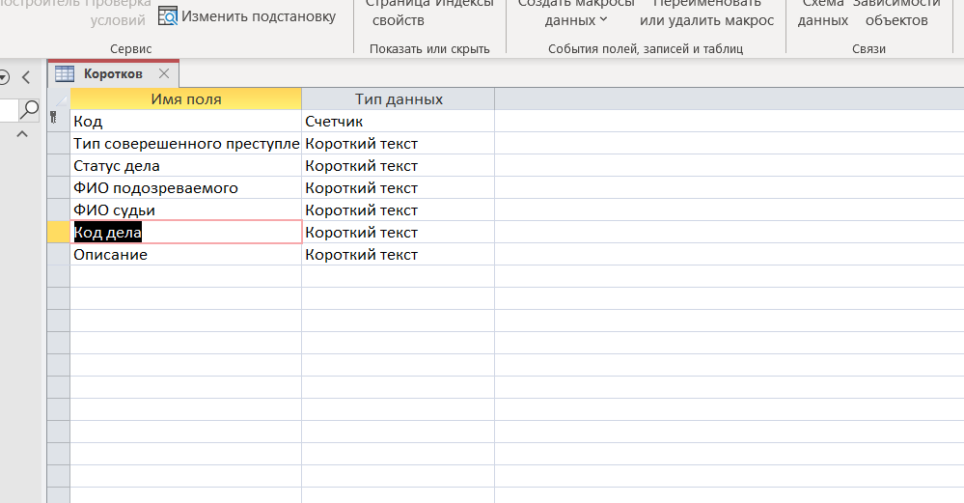

Настройка атрибутов в таблице (создание архива)

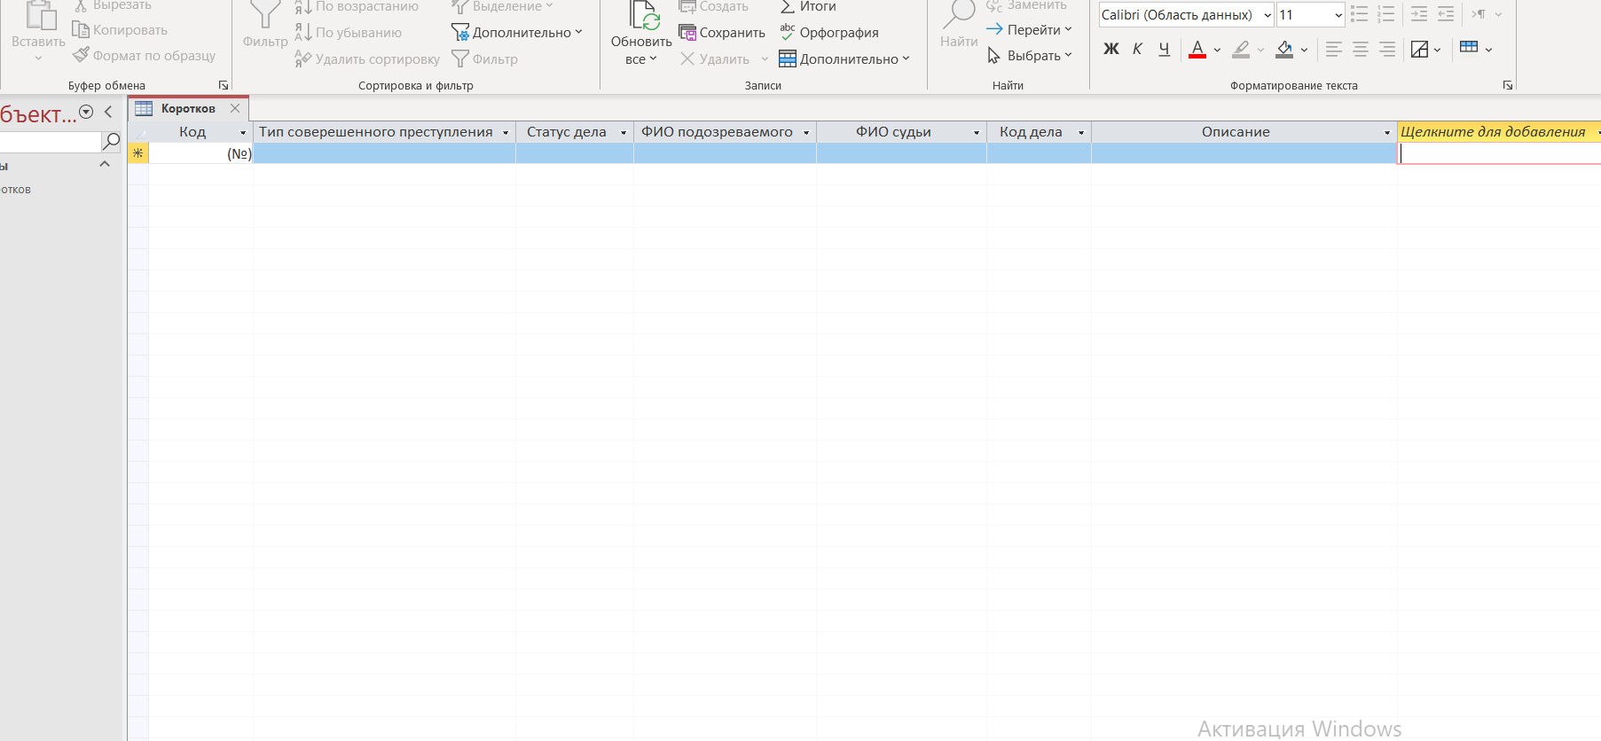

Изменённая таблица

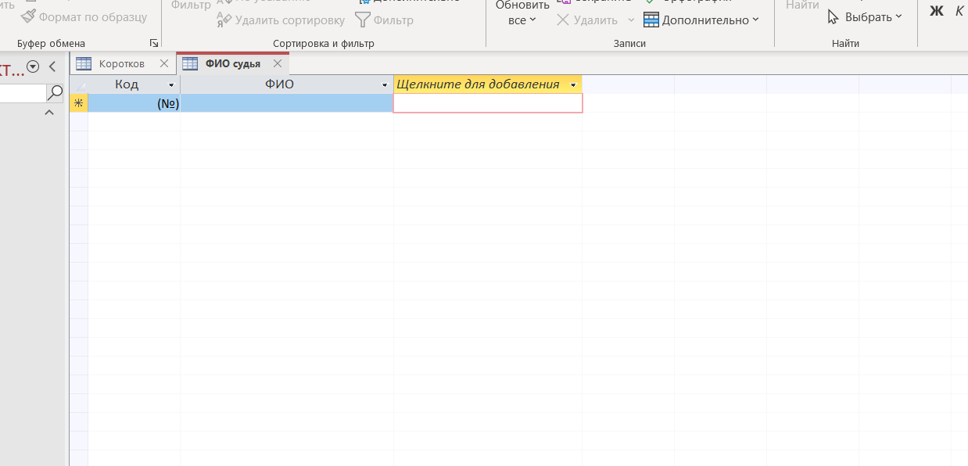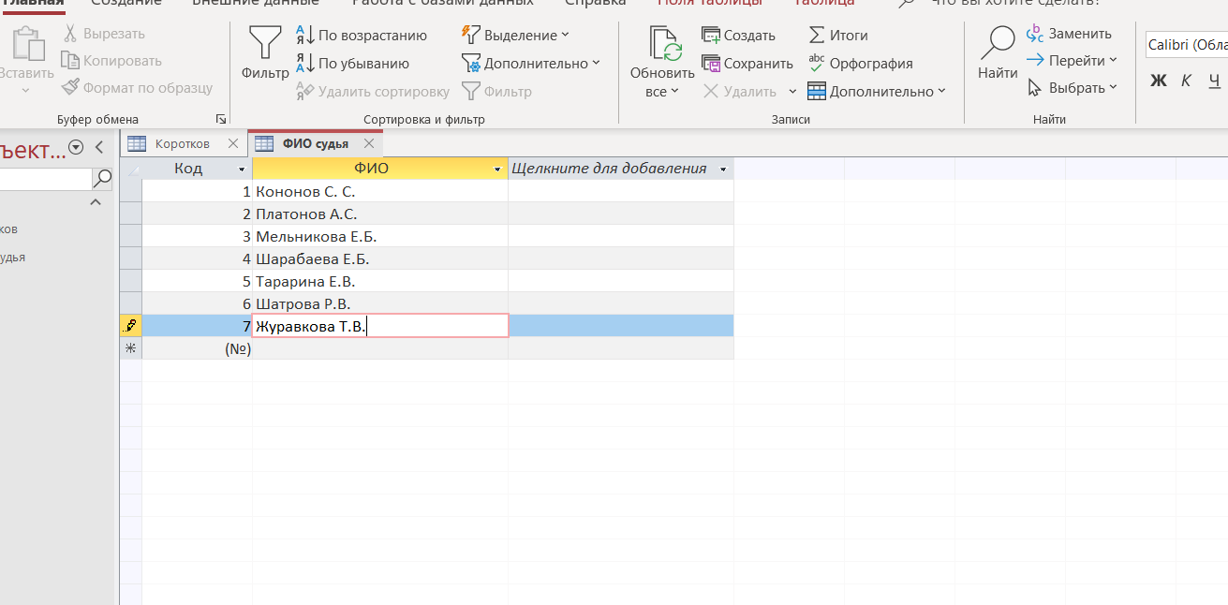

Внесение данных

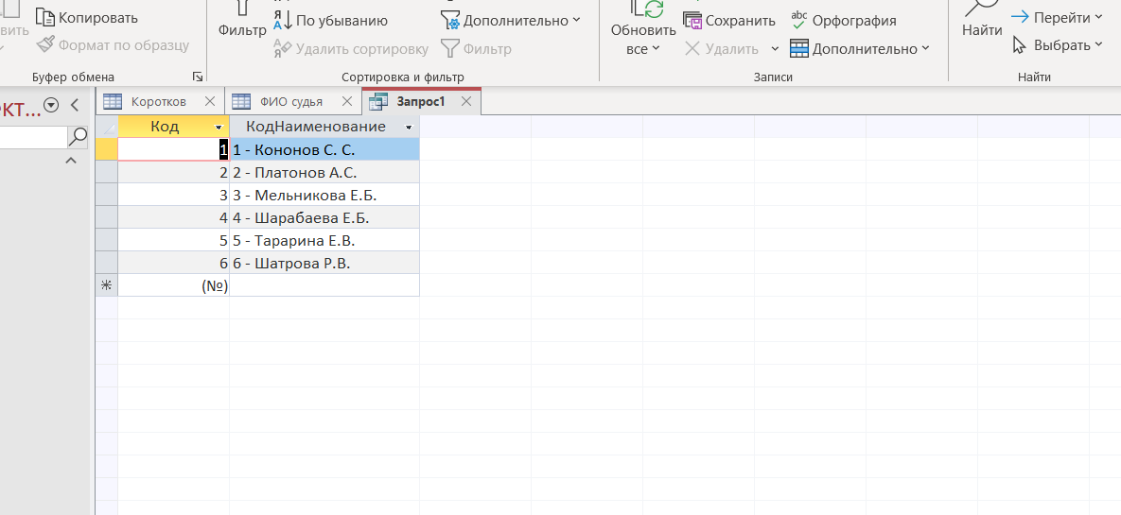

Указание подозреваемых

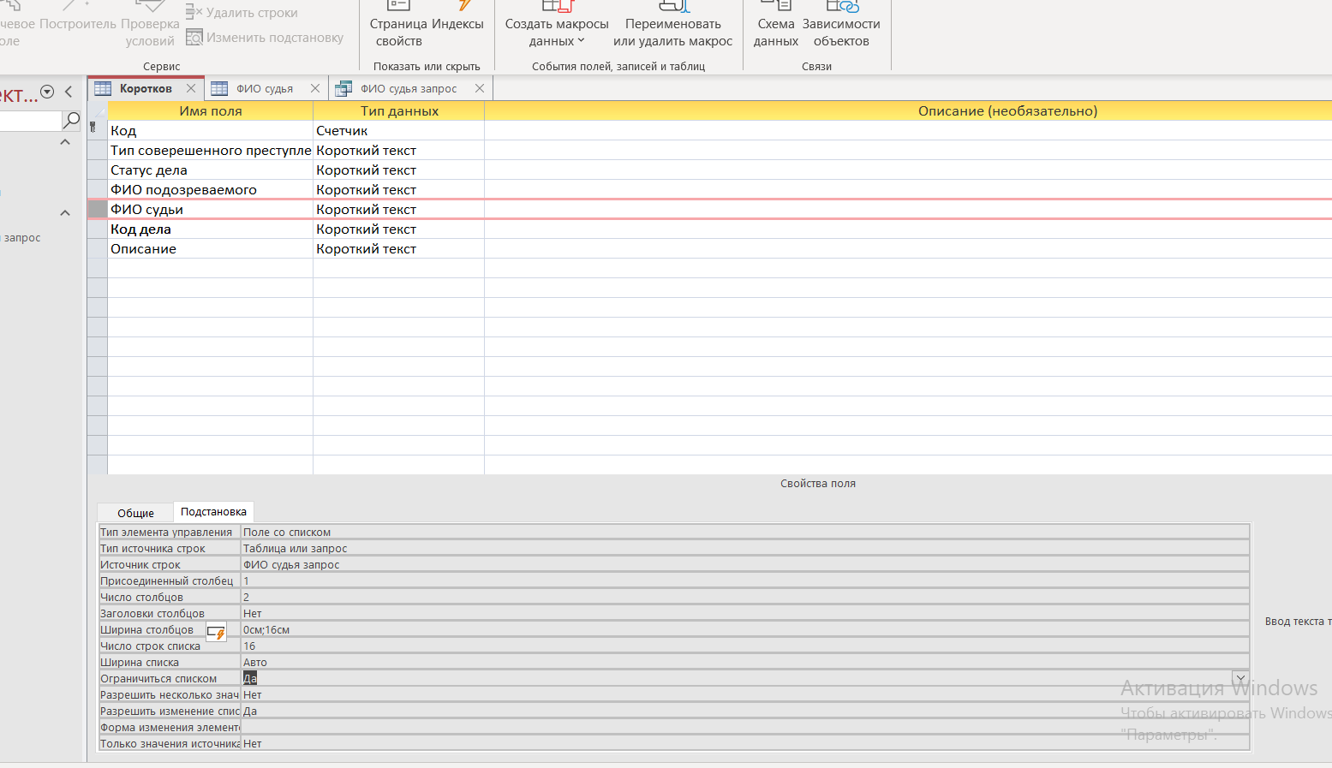

Указание перечней и настройка таблицы

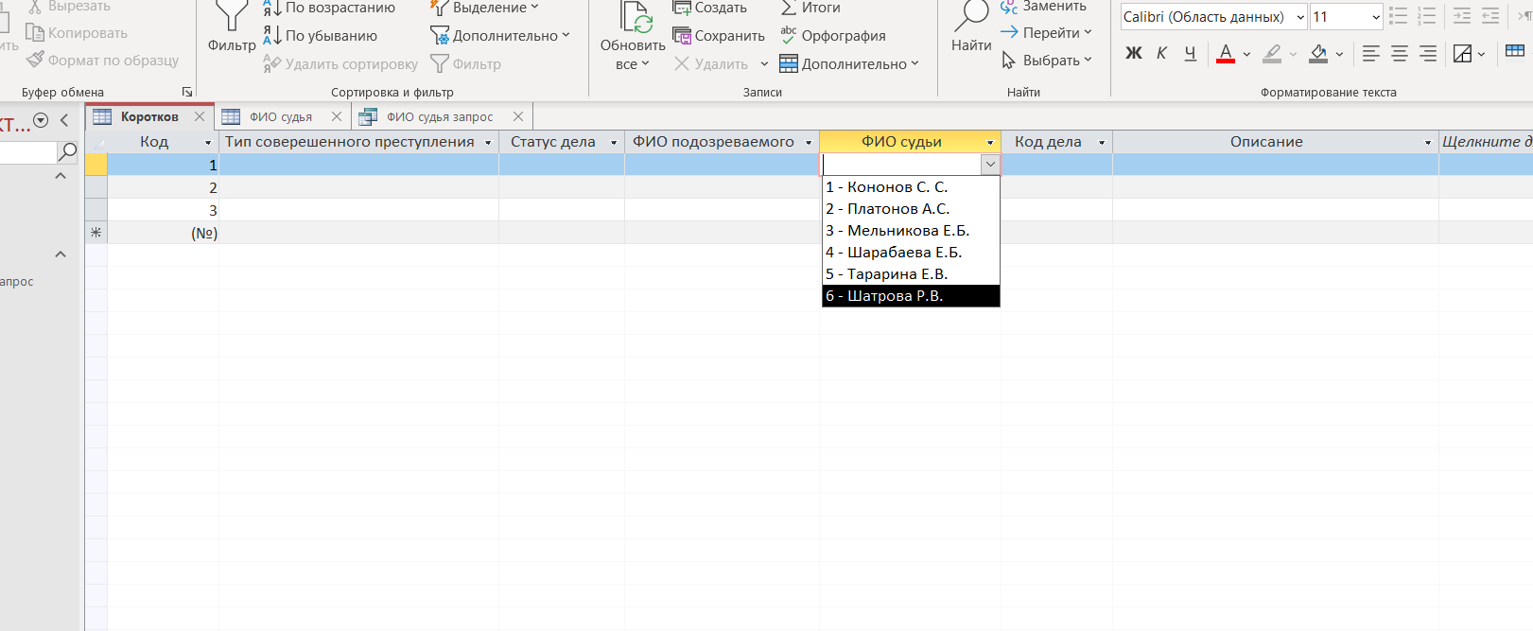

Результат выполнения запроса

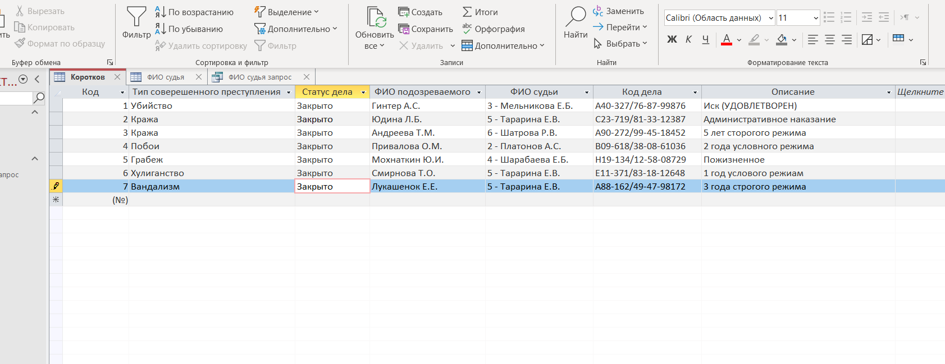

Готовая таблица

**Вывод**

По завершению данной работы я получил навыки работы с *Microsoft Office Access*.